Как пользоваться огнетушителем?

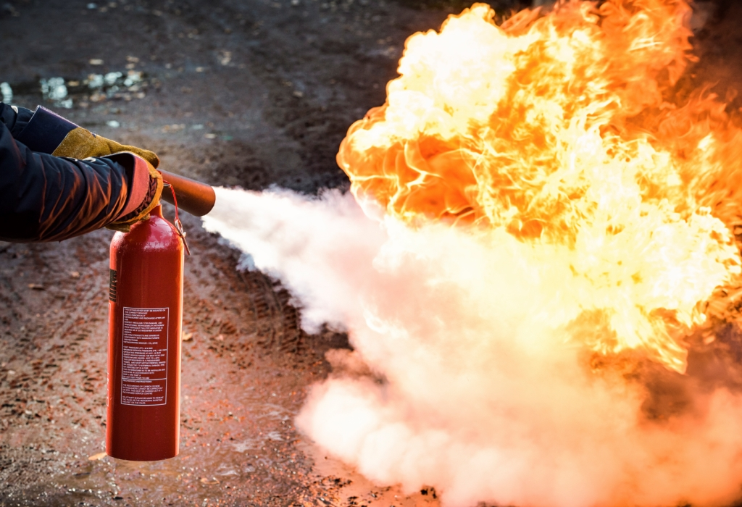

Всем известно уже из названия огнетушителя, для чего он предназначается: тушить огонь. Но не сам он тушит, а человек, который умеет им пользоваться! Конечно, на самом устройстве расписаны все рекомендации и особенности по его применению, но в экстренной ситуации, когда пожар застал врасплох, времени для изучения инструкций, скорее всего, не будет. Поэтому, чтобы не растеряться в трудную минуту, Управление по ЮЗАО Департамента ГОЧСиПБ предлагает запомнить общие правила пользования огнетушителями:
- Сперва подготовьте огнетушитель к работе: сорвите пломбу и выдерните чеку. Он будет работать, когда вы нажмете на рычаг.
- Чтобы огонь и дым не попали на вас, подходите к очагу горения со стороны, откуда дует ветер. Также это поможет избежать вдыхания вредных веществ, присутствующих в содержимом огнетушителя.
- Струю огнетушащих веществ нужно направлять на основание горящей поверхности, а не на языки пламени. Вертикальные поверхности тушатся снизу вверх, а если возгорание возникло в нише, то струю нужно подавать сверху вниз.
- Если есть несколько огнетушителей, то желательно задействовать сразу все. Для этого нужно привлечь ещё людей.
- По окончании тушения нужно убедиться, что пламя полностью угасло и больше нет никаких очагов возгорания.
- После того, как огнетушитель был применен, его нужно перезарядить.

